Рыбальченко Виктория Александровна
^{(Фамилия Имя Отчество)}

ОСНОВНАЯ ИНФОРМАЦИЯ:
Дата рождения: | 04.02.2002 | 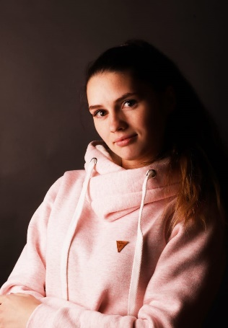
Семейное положение: | Не замужем
Место жительства: | Г. Хабаровск
Телефон: | 89149688285
E-mail: | Viktoriyrubalj@gmail.com
Цель: | Соискатель на должность дизайнера
ОБРАЗОВАНИЯ
Период  обучения | Названия учебного учреждения | Специальность/профессия
2018-2022 | КГА ПОУ «Хабаровский технологический колледж» | Дизайнер (по отраслям)

Опыт работы.  Практика: | КГА ПОУ ХТК изготовления коллекции одежды для компании «Мир упаковки»  Хабаровский краевой музыкальный театр «Помощник бутафора»
Данные о курсовых  и дипломных  работах: | Курсовая работа на тему: «Разработка сада в стиле модерн»  Курсовая работа на тему: «Разработка макета информационного исторического стенда колледжа»  ВКР Разработка макета Информационного интерактивного стенда «Истории колледжа» ХТК
Профессиональные навыки: | Владею навыком компьютерных технологий при реализации творческого навыка, а также выполнять эскизы с использованием разных графических приемов. Знаю академический рисунок и живопись.
Дополнительные навыки | Разбираюсь в художественных и скульптурных материалах. Владею навыками работы в программах: Adobe Photoshop, Corel Draw. имею опыт работы в 3 программа: Blender, Fusion360.  Уверенный пользователь ПК
Личные качества: | Ответственная, отсутствуют вредные привычки, добросовестная, честная, творческая

